DOKUMENTACE
ZÁVĚREČNÉ PRÁCE



VYSOKÉ UČENÍ TECHNICKÉ V BRNĚ
BRNO UNIVERSITY OF TECHNOLOGY

FAKULTA VÝTVARNÝCH UMĚNÍ
FACULTY OF FINE ARTS

ATELIÉR MALÍŘSTVÍ 3
PAINTING STUDIO 3
(UVEĎTE SVŮJ ATELIÉR, správný překlad názvu ateliéru viz https://www.favu.vut.cz/fakulta/nazvy)

ČLOVĚK – PŘÍRODA (NÁZEV UVEĎTE DLE SCHVÁLENÉHO ZADÁNÍ)
MAN – NATURE

BAKALÁŘSKÁ / DIPLOMOVÁ PRÁCE
BACHELOR’S / MASTER’S THESIS
(UVEĎTE TYP PRÁCE, KTETÝ SE VÁS TÝKÁ, DRUHÝ SMAZAT)

AUTOR/KA PRÁCE BcA. Jan Drozd
AUTHOR (UVEĎTE SVÉ JMÉNO A PŘÍJMENÍ VČETNĚ VŠECH TITULŮ)
VEDOUCÍ PRÁCE doc. akad. mal. Jiřina Zdobná
SUPERVISOR (UVEĎTE JMÉNO A PŘÍJMENÍ SE VŠEMI TITULY)
BRNO 2022 (AKTUALIZOVAT ROK)
Obsah dokumentace:

textová část s. Y – Z
obrazová část s. X – Y

Obsah dokumentace je potřeba jasně rozdělit na textovou a obrazovou část.

Obsah může být v případě jemnějšího strukturování textové části dále upřesněn (části či kapitoly s upřesněním stran).

Obrazová část dokumentace smí obsahovat pouze obrazovou dokumentaci vaší závěrečné práce.

Pokud chcete mít obrazový materiál také v textové části, možné to je. Je ale třeba jednoznačně odlišit (popiskami) co je případná rozšiřující dokumentace vaší práce (např. přípravné fáze, skici apod. a co je obrazový materiál, který není váš vlastní.

textová část

Doporučená struktura textové části dokumentace závěrečné práce (DZP):
- Abstrakt (POVINNĚ)– stručné shrnutí řešené problematiky / tématu bakalářské práce;
- Motivační úvod (zdůvodnění volby daného zadání; inspirační zdroje atp.);
- Vymezení cíle práce, eventuálně jejího praktického přínosu;
- Základní popis díla / souboru děl / projektu (charakteristika použitých pracovních postupů, materiálů, technologií; v případě akcí, místně specifických instalací atp. komentář k volbě místa, času, spolupracovníků, participantů…);
- Kontextualizace práce (komentář k volbě uměleckých prostředků, zasazení díla do relevantních souvislostí v oblasti umělecké / designérské praxe, popř. srovnání s dosavadním řešením příbuzné problematiky, případné zasazení práce do kontextu teorie umění, respektive vizuální teorie);

Po formální stránce je textová část DZP souvislým textem, který musí splňovat kritéria jazykové (gramatické a stylistické) správnosti. Nemusí mít nutně podobu odborného textu, vyžaduje se nicméně věcná správnost a přesnost (tj. bude-li se např. odkazovat na konkrétní práci jiného autora, měl/a by dbát na správnost uvedených údajů, jako jsou název nebo rok vzniku). Opírá-li se text o zdroje a literaturu, je třeba se k nim náležitě odkazovat prostřednictvím poznámkového aparátu. Odkazy musí podléhat standardní citační a bibliografické normě (buďto ČSN ISO nebo úzus jednoho z vybraných oborových časopisů – Umění, případně Sešit pro umění, teorii a příbuzné zóny).

Rozsah textové části DZP je:

• u dokumentace bakalářské práce 7000–10000 znaků;
• v magisterském stupni studia 15000–20000 znaků.

Tyto informace k textové části DZP, stejně jako další nápovědu psanou červeným písmem, před finalizací dokumentu smažte!

obrazová část

Obrazová část DZP v závislosti na povaze závěrečné práce zachycuje: a) fotografickou dokumentaci dokončeného díla, nebo b) skici a projektovou dokumentaci přípravných fází vzniku díla, které ze své povahy může být ve finální podobě prezentováno až při obhajobě (např. u performance či instalace). Podrobně viz: https://www.vutbr.cz/uredni-deska/vnitrni-legislativa-favu/d168781

Příklady obrazové dokumentace po vložení vlastní obrazové dokumentace smažte!

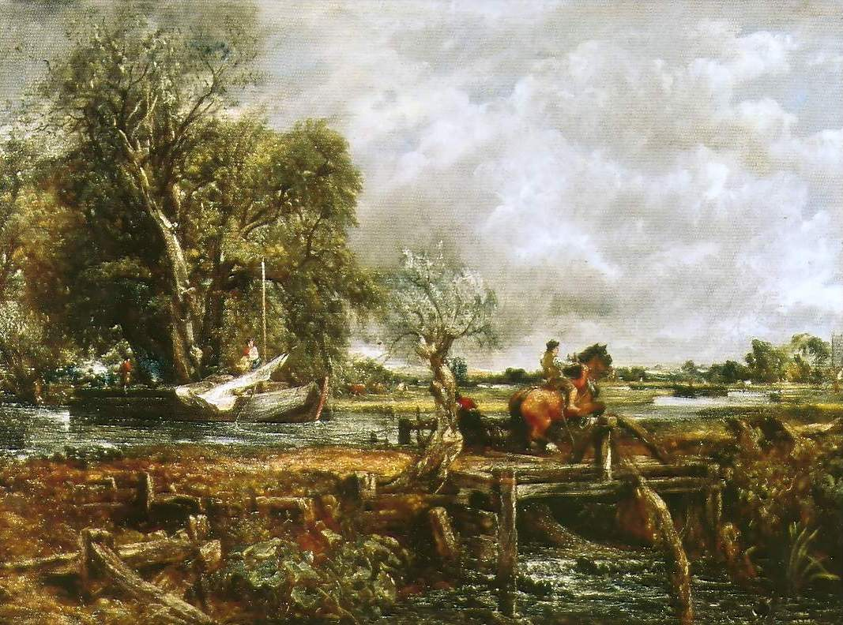
Leaping Horse, olej na plátně, 142 x 187 cm, 1825

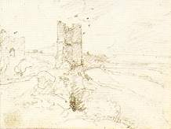
Hadleigh Castle, kresba tuší na papíře, 8 x 11 cm, 1814

